|  |  |
| --- | --- |
|  | **Manual de Usuario** |
|  |  |

|  |
| --- |
| **[Yanki_Food]** |
| Guía de uso y descripción de los aspectos del Sistema |



INDICE

**Menú de inicio**

Primeros pasos……….……………………………………………………………..…………….3

Registro……………………………………………………………………….……….………….3

Inicio de sesión ………………………………………………..………………………...……….4

**Menú principal**

Aspectos y funcionalidades…………..……………………………………………………….….5

Inicio…………………………………………………………………………………….….…….5

Proveedores………………………………………………………………………………………6

Stock………………….………………………………………………………….……………….6

Clientes…………………………………………………………..……………………...………..7

Aclaración……………………………………………………………..………………………….7

**Menú de inicio**

* **Primeros pasos:**

Al ingresar al sistema podremos ver una primera pantalla la cual nos da dos opciones:

1. Registro.
2. Inicio.

A los mismos, debemos acceder en ese orden.

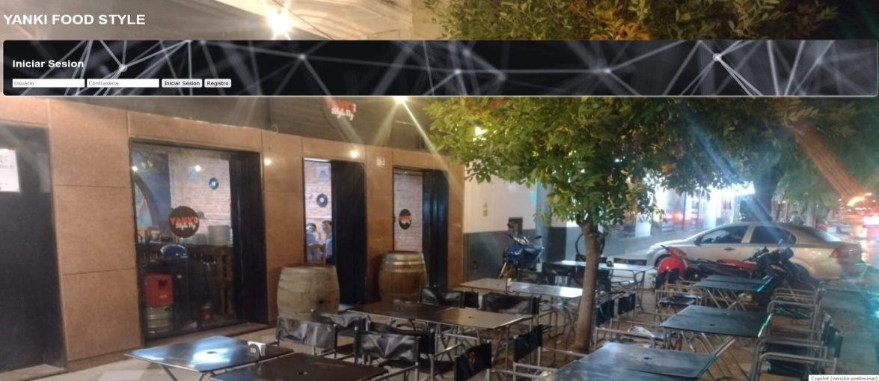

* **Registro:**

1. Ir al apartado de *registro*.
2. 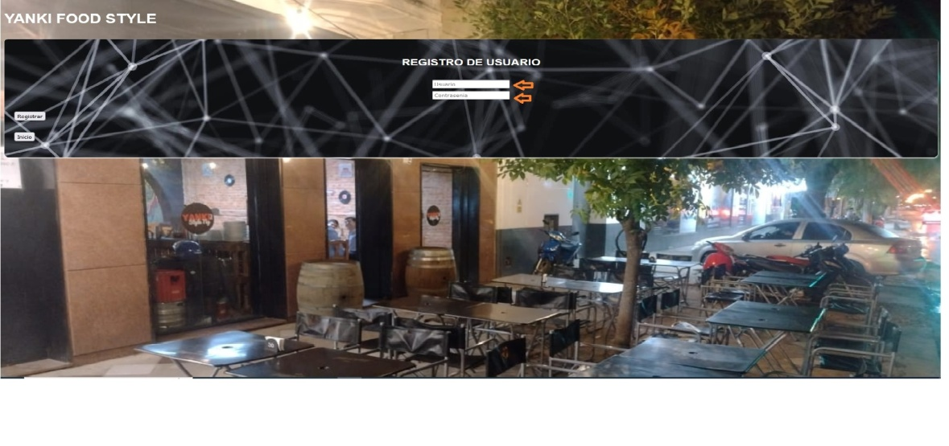Cargar los datos que solicitan los casilleros correspondientes (todos los campos son obligatorios).
3. Posteriormente, pulsamos en el botón registrar.
4. Se generará un mensaje de alerta que indica el registro.
5. Seguidamente, la página lo redirigirá al inicio.

* **Inicio de sesión:**

1. Pulsamos en el botón *inicio* y se observan los casilleros de nombre de usuario y contraseña

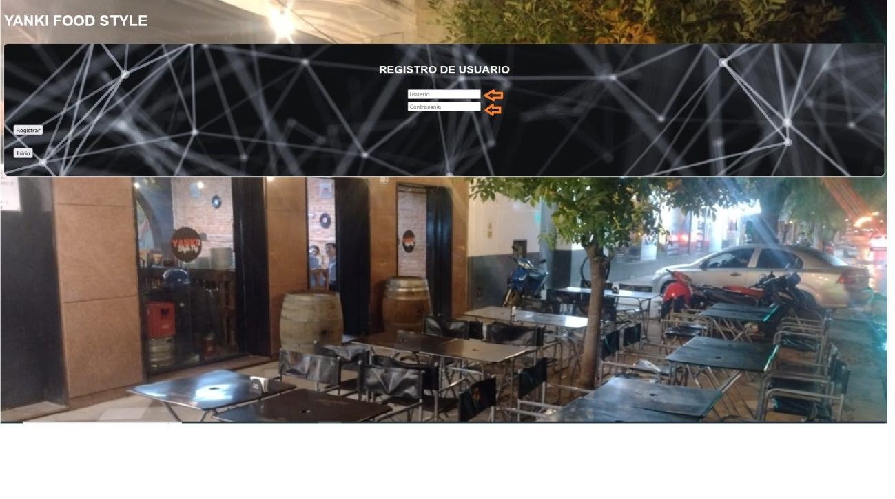

1. Completar los casilleros con la información solicitada.
2. Pulsar en el botón inicio y así iniciará la sesión con nuestro usuario correspondiente.

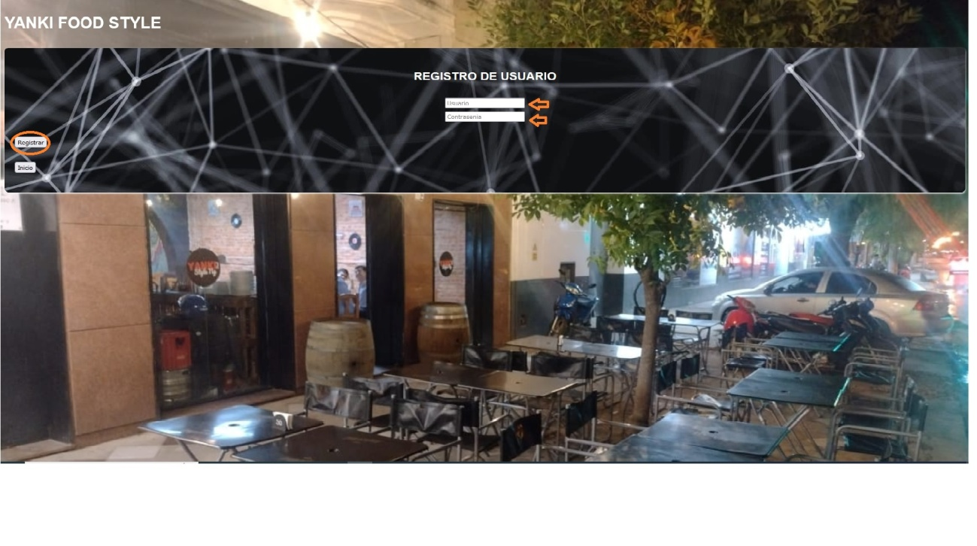

**Menú principal**

* **Aspecto y funcionalidades:**
* En esta pantalla podrá ver los distintos apartados que ofrece el sistema. Hay un menú de opciones, las cuales tienen funcionalidades e información propia.
* **Inicio:**
* Su funcionalidad es de refrescar la página, que al estar en otras ventanas son permite volver a menú principal.
* **Proveedores:**
* Esta solapa nos permite visualizar la lista de proveedores, el cual está dividido en nombre, apellido y dirección.
* 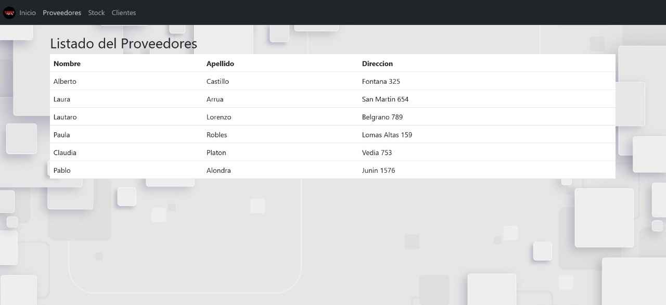Cada nuevo proveedor que se cargue aparecerá en la última fila.
* **Stock:**
* 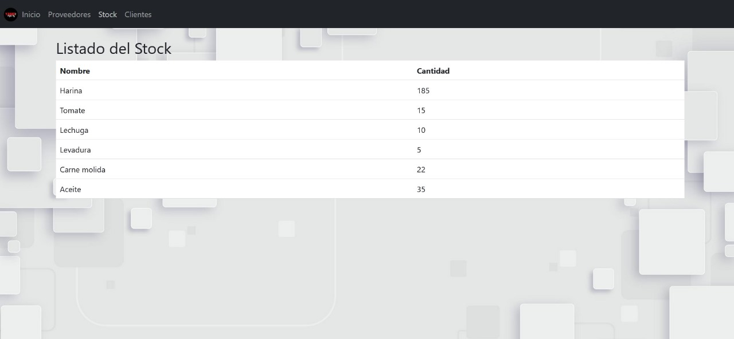En esta ventana podemos visualizar la lista de insumos (nombre y cantidad), los cuales, al igual que en el caso anterior, siguen el mismo orden tanto de organización como de carga.
* **Clientes:**
* En esta ventana podemos ver el listado de clientes que se han registrado, donde figura el nombre de usuario y la contraseña de cada uno.
* 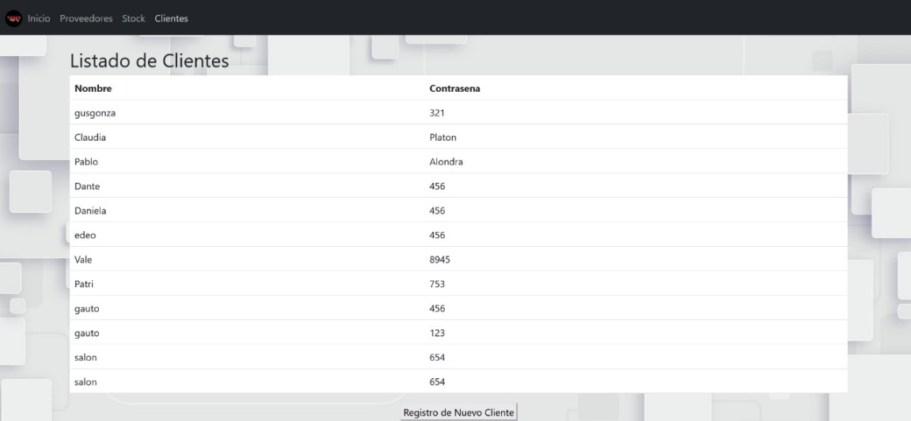Al igual que en las ventanas anteriores, el ultimo agregado va a la última fila.
* **Aclaración:**

El sistema tiene un tiempo de inactividad. Al no registrarse alguna acción durante 5 minutos, el sistema cerrará la sesión automáticamente.

Actualmente el sistema en fase de desarrollo. Posteriormente, recibirá actualizaciones en el aspecto de funcionalidades.